

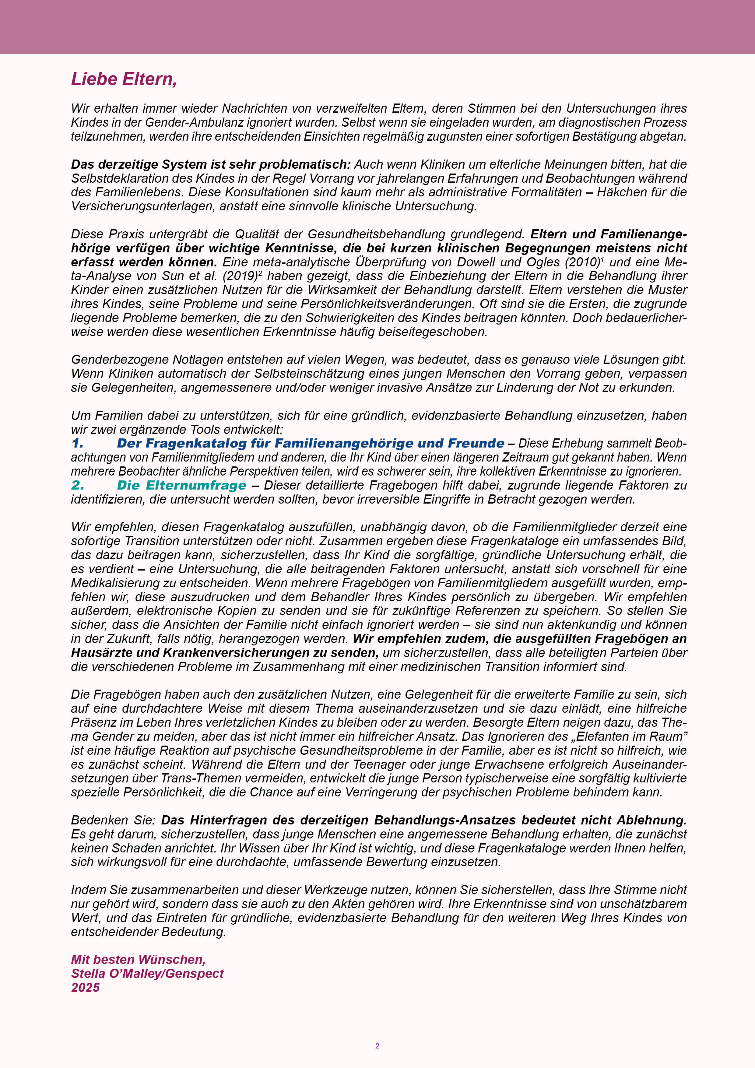









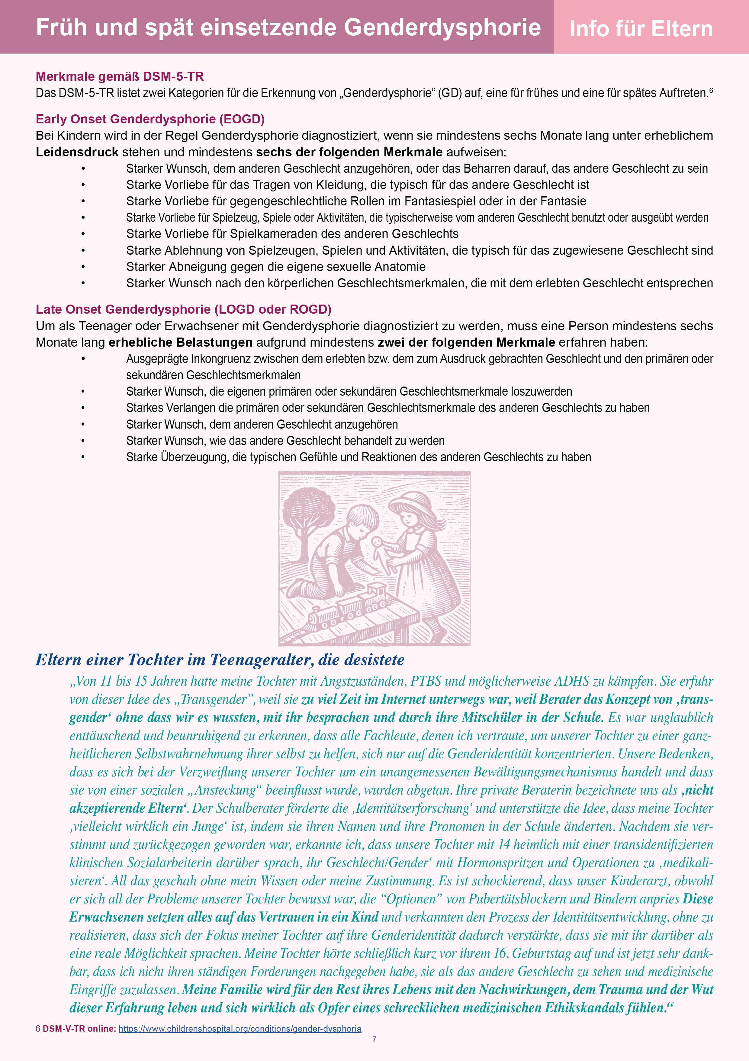

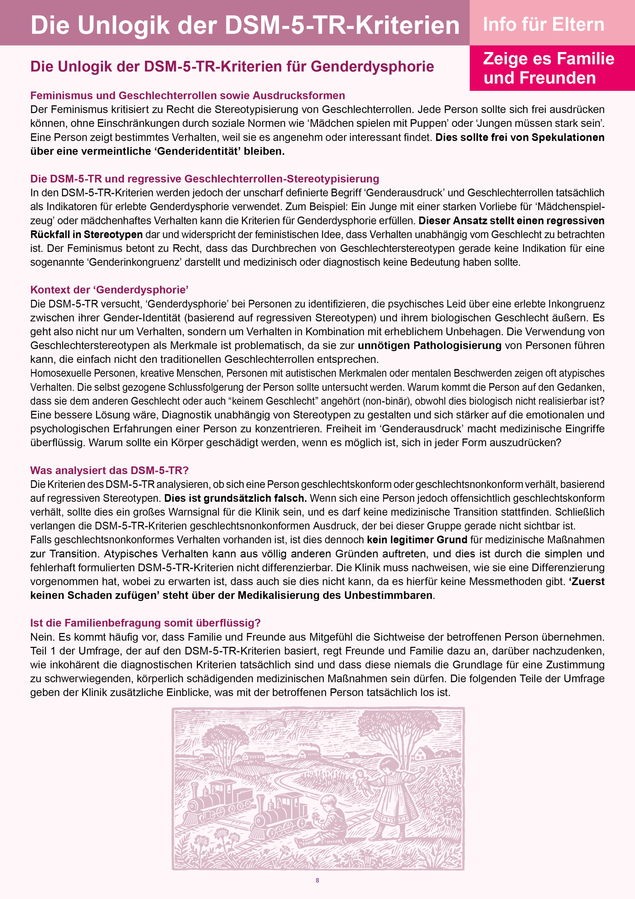



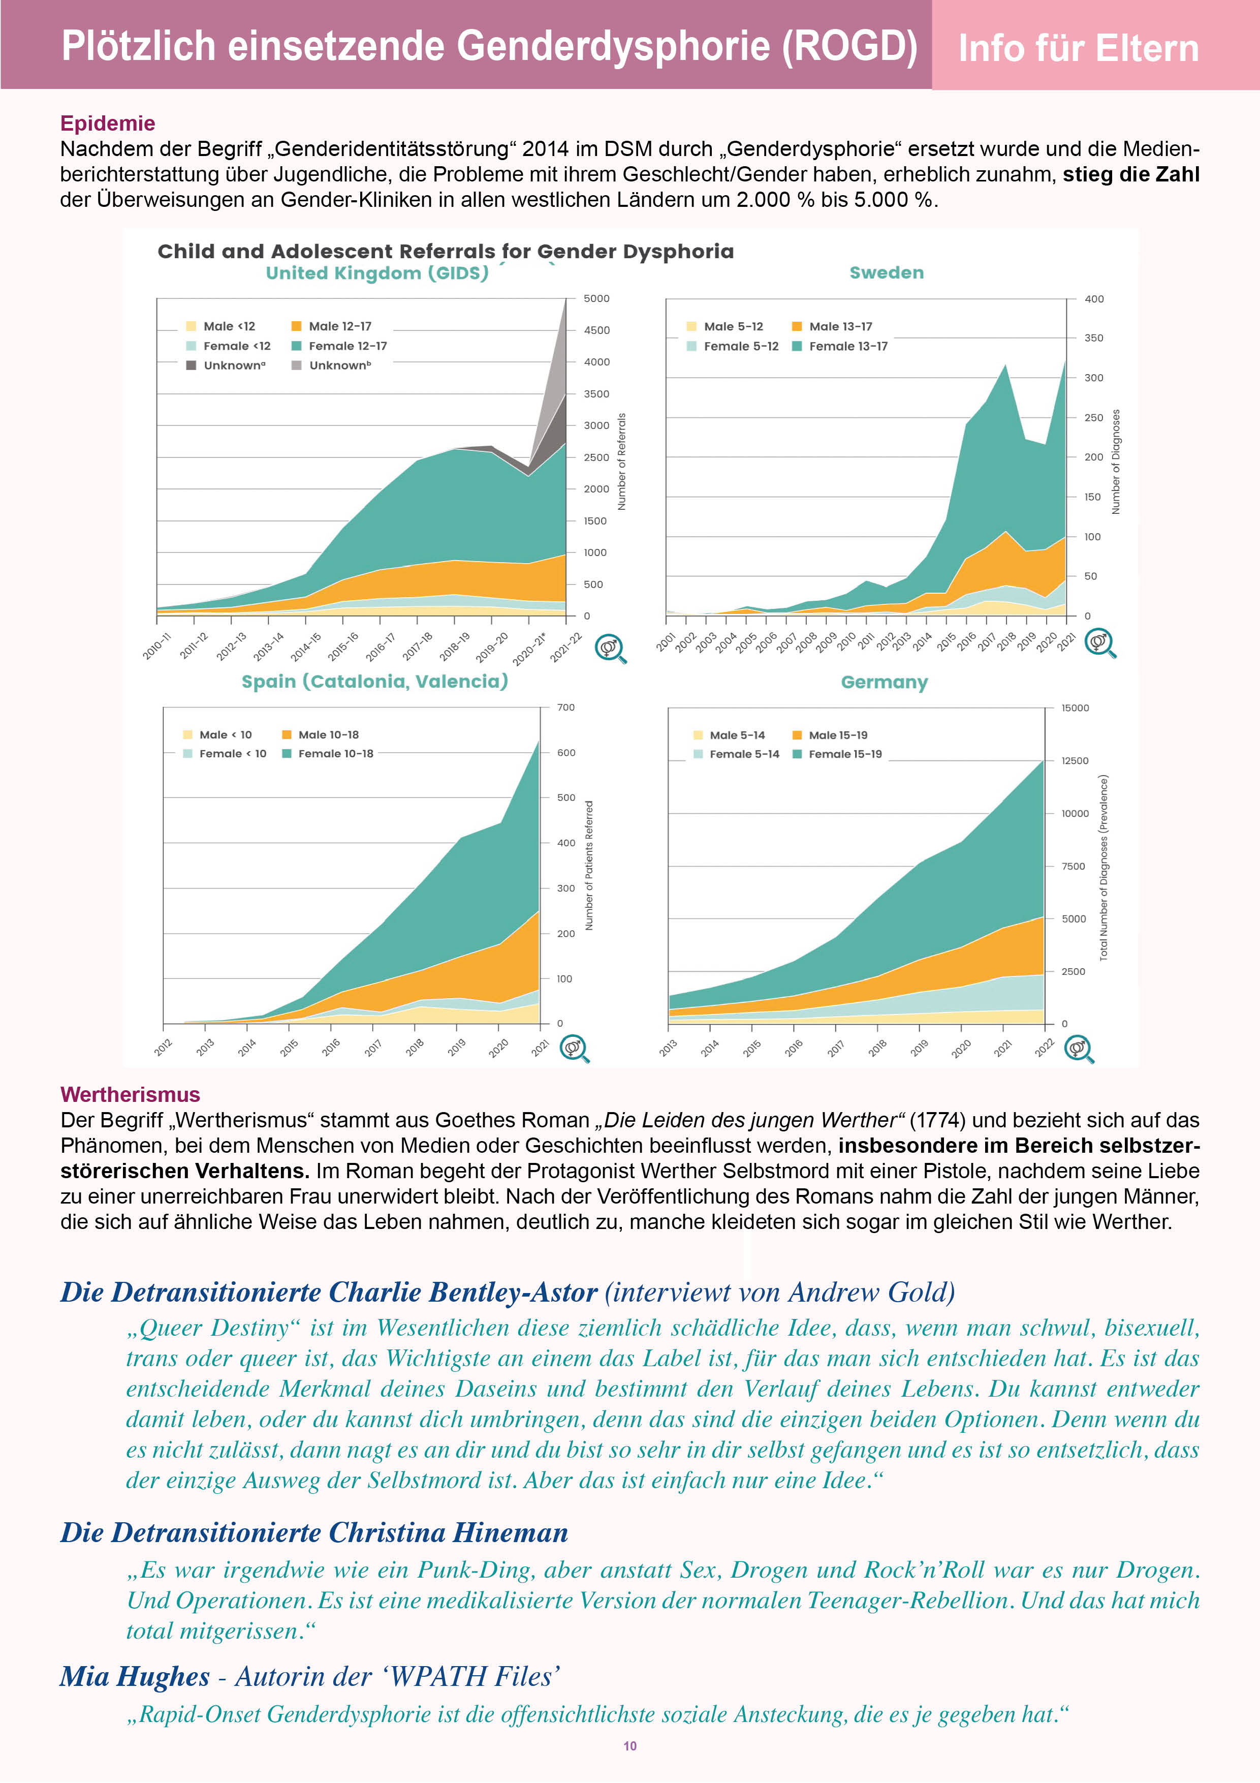







Befragung von Familienangehörigen und Freunden - Teil 1
Sechzehn Fragen basierend auf den DSM-5-TR-Kriterien Abgabe an die Klinik
Um diesen Fragebogen zu entwickeln, haben wir die DSM-5-TR-Kriterien in Fragen umformuliert, die für Familienmitglieder und Bekannte geeignet sind. Wir haben zwei Merkmale aus dem Abschnitt für Kinder genommen und auf das Verhalten von Jugendlichen angewendet (Fragen 7 und 8).

Gegenwart
1. Gibt es eine klare sichtbare Diskrepanz zwischen dem geäußerten Gender (Genderausdruck) und dem biologischen Geschlecht? 0 Ja 0 Nein 0 Unklar

2. Äußert die Person den starken Wunsch, ihre primären oder sekundären Geschlechtsmerkmale loszuwerden? 0 Ja 0 Nein 0 Unklar

3. Präsentiert sich die Person in ihrer Kleidung und ihrem Verhalten klar als das andere Geschlecht?
0 Ja 0 Nein 0 Unklar

4. Äußert die Person den starken Wunsch, wie das andere Geschlecht zu werden?
0 Ja 0 Nein 0 Unklar

5. Äußert die Person einen starken Wunsch, wie das gegenteilige Geschlecht behandelt zu werden?
0 Ja 0 Nein 0 Unklar

6. Zeigt die Person typische Gefühle und Reaktionen, die normalerweise mit dem anderen Geschlecht verbunden sind? 0 Ja 0 Nein 0 Unklar

7. Sehen Sie in ihren Musikvorlieben, Filmen, Anime, Hobbys Ausdrucksweisen, die typisch für das andere Geschlecht sind? 0 Ja 0 Nein 0 Unklar

8. Beobachten Sie, ob die Person lieber mit Spielkameraden des anderen Geschlechts zusammen ist? 0 Ja 0 Nein 0 Beides

Vergangenheit
9. Zeigte die Person als Kind einen starken Wunsch, dem anderen Geschlecht anzugehören? 0 Ja 0 Nein 0 Unklar

10. Hat die Person als Kind typische Kleidung des anderen Geschlechts getragen?
0 Ja 0 Nein 0 Unklar

11. Zeigte die Person als Kind eine starke Vorliebe für Rollen des anderen Geschlechts in der Fantasie oder im fantasievollen Spiel? 0 Ja 0 Nein 0 Unklar

12. Hat die Person als Kind eine starke Vorliebe für Spielzeug, Spiele oder Aktivitäten gezeigt, die stereotypisch mit d e m anderen Geschlecht assoziiert werden? 0 Ja 0 Nein 0 Beides

13. Hatte die Person als Kind eine starke Vorliebe für Spielkameraden des anderen Geschlechts?
0 Ja 0 Nein 0 Beides

14. Hatte die Person als Kind eine starke Abneigung gegen Spielzeug, Spiele und Aktivitäten, die typisch für ihr Geschlecht sind? 0 Ja 0 Nein 0 Unklar

15. Hatte die Person als Kind eine starke Abneigung gegen ihre eigene Sexualanatomie?
0 Ja 0 Nein 0 Unklar

16. Hatte die Person als Kind einen starken Wunsch nach körperlichen Geschlechtsmerkmalen, die ihrem
erlebten Gender entsprechen? 0 Ja 0 Nein 0 Unklar

14
Befragung von Familienangehörigen und Freunden - Teil 2
Fragen zum Hintergrund der Person und zu ihren sozialen Einflüssen Abgabe an die Klinik

1. Ist die trans Identität plötzlich während oder nach der Pubertät ohne vorherige Anzeichen in der Kindheit
aufgetreten? 0 Ja 0 Nein 0 Ich weiß nicht

2. Glauben Sie, dass die Person durch Freunde beeinflusst sein könnte?
0 Ja 0 Nein

3. Gibt es in ihrer Klasse oder Freundesgruppe ‘trans’/’nicht-binäre’/’queere’ Personen?
0 Ja 0 Nein 0 Ich weiß nicht

4. Glauben Sie, dass Online-Informationen eine Rolle in der Selbstdiagnose der Person spielen?
0 Ja 0 Nein 0 Ich weiß nicht

5. Glauben Sie, dass diese Person möglicherweise andere psychische Erkrankungen wie Angstzustände,
Depressionen oder eine autistische Störung leiden könnte?
0 Ja 0 Nein 0 Ich weiß nicht
Falls ja, welches auffällige Verhalten zeigt die Person?

6. Hat sich das Verhalten der Person als Kind oder vor der Äußerung ihrer Selbstdiagnose im Vergleich zu heute anderes verhalten? 0 Ja 0 Nein
Falls ja, können Sie beschreiben, wie diese Veränderung aussieht?

7. Hat sich die Person kurz vor oder nach ihrem „Coming Out als trans/nicht-binär“ von der Familie und/oder früheren Freunden distanziert? 0 Ja 0 Nein

8. Stehen die meisten ihrer Freundschaften und Aktivitäten jetzt mit ihrer Trans-Identität?
0 Ja 0 Nein 0 Ich weiß nicht

9. Haben Sie den Eindruck, dass die Person über ihre Identität verwirrt ist und eine falsche Selbstdiagnose stellt? 0 Ja 0 Nein


10. Glauben Sie, dass für die Person eine Trans-Identität nur eine vorübergehend interessante Sache sein könnte? 0 Ja 0 Nein 0 Ich weiß nicht.

15

Befragung von Familienangehörigen und Freunden - Teil 3
Zusätzliche Fragen Abgabe an die Klinik

1. Sollte der Eindruck der Familie bei der Diagnose stark berücksichtigt werden?
0 Ja 0 Nein
Warum denken Sie das?

2. Sollten auch die Meinungen des Hausarztes und anderer Gesundheitsdienstleister eingeholt und berücksichtigt werden?
0 Ja 0 Nein

3. Glauben Sie, dass die Person homosexuell, bisexuell oder asexuell sein könnte?
0 Ja 0 Nein

4. Könnte bei der Person innere Scham über eine mögliche Homosexualität vorliegen?
0 Ja 0 Nein 0 Ich weiß nicht

5. Könnte die Familie Probleme mit homosexuellen Personen haben?
0 Ja 0 Nein 0 Ich weiß nicht
Wenn ja, können Sie eine Erklärung dazu geben?

6. Könnte ihre religiöse Gruppe/Arbeitsumfeld/Sportverein Probleme mit homosexuellen Personen haben?
0 Ja 0 Nein 0 Ich weiß nicht

7. Haben Sie Einblick in die Gründe, warum die Person mit ihrem Körper unzufrieden bzw. unglücklich ist?
0 Ja 0 Nein
Falls ja, bitte erläutern Sie dies.

8. Haben Sie selbst ernsthafte, genderbezogene Probleme erlebt, als sie jünger waren oder auch jetzt?
0 Ja 0 Nein
Falls ja, bitte erläutern Sie dies.


9. Gibt es noch etwas, das Sie in Bezug auf die Diagnose der Person oder zu diesem Fragebogen hinzufügen möchten?
16

Befragung der Familienangehörigen und Freund - Teil 3a
10a. Frage zur Informierten Zustimmung (in Bezug auf männliche Personen) Abgabe an die Klinik
In der medizinischen Fachliteratur sind die folgenden potenziellen gesundheitlichen Komplikationen dokumentiert:*

Pubertätsblocker
• Permanente Beeinträchtigung der sexuellen Funktion, einschließlich Fertilität & keine Orgasmusfähigkeit ^{32,33}
• Langfristige Auswirkungen auf die Knochendichte (Osteoporose) & die Entwicklung zum erwachsenen Mann¹⁰
• Negative Auswirkungen auf die neuropsychologische Funktion ¹⁰
• Unterentwickeltes Genitalgewebe, was zukünftige chirurgische Optionen beeinträchtigen könnte ¹¹
Estrogen Treatment (in combination with (off-label use of) anti-androgens)
• Erhöhtes Sterberisiko ¹²
• Insulinresistenz (33% der Patienten) mit erhöhtem Diabetesrisiko ¹³
• Erhöhtes Krebsrisiko, insbesondere Brust- und Leberkrebs, Meningiom (Hirnhauttumor) und Leberschäden.
• 26-mal höhere Wahrscheinlichkeit, an Hodenkrebs zu erkranken (1 von 100 Patienten) ¹⁴
• Deutliche Gewichtszunahme und Umverteilung von Körperfett
• Thrombose (5% der Transfrauen, 22-mal höher als bei cis-Männern) ¹⁵
• Kardiovaskuläre Komplikationen, Sterblichkeitsrate 2,6-mal höher ¹²
• Starke Verringerung der Muskelmasse
• Permanente Unfruchtbarkeit (sehr häufig) ¹⁶
• Veränderungen der sexuellen Funktion, Impotenz ¹⁷
• Fortschreitender Verlust der Knochendichte
Post-operative Komplikationen (nach Vaginoplastik)
• Organprolaps (bis zu 7,5%) ¹⁸
• Harninkontinenz (bis zu 15%) ¹⁸
• Chronische Harnwegsbeschwerden (bis zu 20%) ¹⁸
• Tod durch Infektionen, Sterblichkeitsrate 9-mal höher ¹²
• Sexuelle Dysfunktion (bis zu 75%) ¹⁸
• Kein Orgasmus (Studien sind äußerst fehlerhaft und liefern verzerrte Zahlen aufgrund schlechter Methodologie)
Allgemeine Aspekte
• 11% der Männer (Transfrauen) mit einem Durchschnittsalter von 23 Jahren starben nach
durchschnittlich 11 Jahren ¹²
• Permanente Abhängigkeit von Hormonersatztherapie und medizinischer Überwachung ^{19,20}
• Erhebliches Risiko für schwere medizinische Komplikationen ^{11-16,18,21-27, 32,33,36}
• Hohe Wahrscheinlichkeit des permanenten Verlusts von Fortpflanzungs- und Sexualfunktionen ¹⁶
• Anhaltend erhöhtes Suizidrisiko nach der Transition, Sterblichkeitsrate 7-mal höher bei Männern ¹²
• Irreversible Veränderungen mit begrenzter Langzeitforschung, Auswirkungen sind nicht verstanden ²⁸
• Extrem begrenzte Möglichkeiten für Partnerschaften, was zu fehlender Intimität, Beziehungsstress und
Depression führen kann
• Kein nachgewiesener Nutzen für die psychische Gesund (PB und CSH, Operation) ⁷

Frage an das Familienmitglied: Haben Sie diese medizinischen Implikationen gründlich überprüft und festgestellt, dass dies der optimale Behandlungsweg ist, und sind Sie sich der möglichen Auswirkungen auf das ganze Leben bewusst? Ja / Nein

Frage an die Klinik: Haben Sie diese medizinischen Implikationen gründlich überprüft, den Patienten darüber informiert und festgestellt, dass dies die optimale Behandlung ist?
Ja / Nein Wenn ja, warum ist dies die optimalste Behandlung?

Dr. Stephen Levine - Die Realität hinter „Trans“-Jugendbewertungen (Denver, USA, 2023)
„Ich bitte sie, bevor sie mit den Hormonen beginnen, dass sie, wenn sie sich depressiv fühlen, die Möglichkeit in Betracht ziehen, dass es an ihrer Transition liegt und an etwas anderem. Und ich möchte, dass sie die Kraft und den Mut haben, das zu erkennen, denn wie viele von uns im Leben, könnte es sein, dass sie einen Fehler gemacht haben. Soweit ich sehen kann, beenden Endokrinologen fast nie die Anwendung von Hormonen bei den Menschen, bei denen sie sie begonnen haben. Alle Detransitionierten, wenn man mit ihnen spricht, haben ihre Hormone selbst abgesetzt, nicht der Arzt. Selbst wenn sie depressiv sind, selbst wenn sie einen Suizidversuch unternommen haben, setzt der Arzt die Behandlung fort.“
17
*Quellen auf Seite 19
Befragung der Familienangehörigen und Freund - Teil 3b
10b. Frage zur Informierten Zustimmung (in Bezug auf weibliche Personen) Abgabe an die Klinik
In der medizinischen Fachliteratur sind die folgenden potenziellen gesundheitlichen Komplikationen dokumentiert:*
Pubertätsblocker
• Permanente Beeinträchtigung der sexuellen Funktion, einschließlich Fertilität & keine Orgasmusfähigkeit ³⁴⁻³⁶
• Langfristige Auswirkungen auf die Knochendichte (Osteoporose) & die Entwicklung zum erwachsenen Mann¹⁰
• Negative Auswirkungen auf die neuropsychologische Funktion ¹⁰
Testosterone Treatment
• Erhöhtes Sterberisiko ¹²
• Fortschreitender Verlust der Knochendichte (14% entwickeln Osteoporose, 22% entwickeln Osteopenie) ²⁹
• Atrophie des Vaginalgewebes ²¹ und Harnwegsprobleme (87%) ^{22,30}
• Hysterektomie/Oophorektomie (Entfernung der Gebärmutter und Eierstöcke) in der Regel nach 3-5 Jahren
Behandlung aufgrund chronischer Probleme erforderlich ²²
• Chronische Becken- und Genitalschmerzen ²³ und permanente Unfruchtbarkeit ²²
• Eierstockzysten und endometriale Komplikationen ²³
• Stoffwechsel-Störungen ²⁴ und Gewichtszunahme sowie Appetitveränderungen ²⁶
• Bedeutende Stimmungs- und emotionale Veränderungen ¹⁰
• Schwere Leberkomplikationen ²⁵ und anorektale Symptome (45%) ³⁰
• Beckenbodendysfunktion (PFD) (94%) ³⁰ und sexuelle Dysfunktion (53%) ³⁰
Post-operative Komplikationen (nach Hysterektomie und Phalloplastik)
• Organprolaps (bis zu 4 %) ¹⁸ und sexuelle Dysfunktion (bis zu 54 %) ¹⁸
• Harninkontinenz (bis zu 50 %)¹⁸ und chronische Harnwegsbeschwerden (bis zu 37 %) ¹⁸
• Kein Orgasmus (Studien sind äußerst fehlerhaft und liefern verzerrte Zahlen aufgrund schlechter Methodologie)
Allgemeine Aspekte
• 3% der Frauen (Transmänner) mit einem Durchschnittsalter von 30 Jahren starben nach durchschnittlich 5 Jahren ¹²
• Permanente Abhängigkeit von Hormonersatztherapie und medizinischer Überwachung ^{19,20}
• Erhebliches Risiko für schwere medizinische Komplikationen ^{11-16,18,21-27, 32,33,36}
• Hohe Wahrscheinlichkeit des permanenten Verlusts von Fortpflanzungs- und Sexualfunktionen ¹⁶
• Anhaltend erhöhtes Suizidrisiko nach der Transition, Sterblichkeitsrate 7-mal höher bei Männern ¹²
• Irreversible Veränderungen mit begrenzter Langzeitforschung, Auswirkungen sind nicht verstanden ²⁸
• Extrem begrenzte Möglichkeiten für Partnerschaften, was zu fehlender Intimität, Beziehungsstress und
Depression führen kann
• Kein nachgewiesener Nutzen für die psychische Gesund (PB und CSH, Operation) ⁷
Testosteron ist ein Arzneimittel mit mittlerem Abhängigkeitspotential
Eine vereinfachte Übersicht; für eine detailliertere Erklärung siehe die DEA-Drogenklassifizierung:³¹
Schedule I: Heroin, LSD, Marihuana, MDMA (Ecstasy), Peyote
Schedule II: Kokain, Methamphetamin, Methadon, Fentanyl, Dexedrin, Ritalin
Schedule III: Ketamin, Codein (in bestimmten Formulierungen), anabole Steroide, Testosteron
Schedule IV: Valium, Xanax, Tramadol
Schedule V: Hustensirups mit geringen Mengen an Codein
Es wird oft festgestellt, dass Mädchen, die Testosteron einnehmen, dies anfangs als eine positive Erfahrung empfinden. Das ist nicht überraschend, da Testosteron stimulierende Effekte haben kann, die denen anderer Drogen ähneln. Während die ersten Jahre wie eine „Honeymoon-Phase“ erscheinen mögen, treten mit der Zeit oft die mentalen und körperlichen Nebenwirkungen auf, was als die „Katerjahre“ beschrieben werden kann.

Frage an das Familienmitglied: Haben Sie diese medizinischen Implikationen gründlich überprüft und festgestellt, dass dies der optimale Behandlungsweg ist, und sind Sie sich der möglichen Auswirkungen auf das ganze Leben bewusst? Ja / Nein
Frage an die Klinik: Haben Sie diese medizinischen Implikationen gründlich überprüft, den Patienten darüber informiert und festgestellt, dass dies die optimale Behandlung ist?
Ja / Nein Wenn ja, warum ist dies die optimalste Behandlung?

Dr. Stephen Levine - Die Realität hinter „Trans“-Jugendbewertungen (Denver, USA, 2023)
„Ich bitte sie, bevor sie mit den Hormonen beginnen, dass sie, wenn sie sich depressiv fühlen, die Möglichkeit in Betracht ziehen, dass es an ihrer Transition liegt und an etwas anderem. Und ich möchte, dass sie die Kraft und den Mut haben, das zu erkennen, denn wie viele von uns im Leben, könnte es sein, dass sie einen Fehler gemacht haben. Soweit ich sehen kann, beenden Endokrinologen fast nie die Anwendung von Hormonen bei den Menschen, bei denen sie sie begonnen haben. Alle Detransitionierten, wenn man mit ihnen spricht, haben ihre Hormone selbst abgesetzt, nicht der Arzt. Selbst wenn sie depressiv sind, selbst wenn sie einen Suizidversuch unternommen haben, setzt der Arzt die Behandlung fort.“
*Quellen auf Seite 19 18
Familien- und Freundebefragung - Teil 4 Abgabe an die Klinik
Einige persönliche Fragen

1. Wie alt sind Sie?

2. Wie hoch ist Ihr Bildungsniveau?

3. Was war Ihre letzte berufliche Position?

4. Sind Sie religiös?
0 Stark 0 Ernsthaft 0 Mittel 0 Ich glaube an etwas 0 Überhaupt nicht

5. Wie würden Sie Ihre politische Orientierung beschreiben?
Links / Rechts / Mitte / Möchte ich nicht sagen

6. Wie stehen Sie zu Freiheiten wie gleichgeschlechtliche Ehe, Euthanasie, Abtreibung und medizinische Transition (sofern gut recherchiert)?
Gleichgeschlechtliche Ehe Euthanasie Abtreibung medizinische Transition
Fantastisch, dass dies in
unserem Land möglich ist . . . .
Kein Problem damit . . . .
Es ist mir egal, was andere tun . . . .
Bedenken/Beunruhigung . . . .
Entschieden dagegen . . . .

Quellen bei Fragen zur Informierten Zustimmung auf Seiten 17 und 18:
10 Transgender Interventions Harm Children https://acpeds.org/transgender-interventions-harm-children
11 Zinnia Jones (December 2018) Use of puberty blockers in transgender girls, effects on genital tissue development, and vaginoplasty options https://genderanalysis.net/2018/12/use-of-puberty-blockers-in-transgender-girls-effects-on-genital-tissue-development-and-vaginoplasty-options/
12 C.J.M. de Blok et al. (Sep 2021) Mortality trends over five decades in adult transgender people receiving hormone treatment: a report from the Amsterdam cohort of gender dysphoria https://www.transvisie.nl/wp-content/uploads/2021/09/lancet-mortality-transgender.pdf
13 A. Maassen van den Brink & A.J. van Zonneveld (16 sep 2019) De rol van hormonen bij migraine en diabetes https://www.zonmw.nl/nl/artikel/de-rol-van-hormonen-bij-migraine-en-diabetes#:~:text=’Als%20je%20wilt%20onderzoeken%20wat,ontwikkelt%2C%20een%20voorstadium%20van%20diabetes
14 E. M. Shanker et al. (2024) Exploring the Incidence of Testicular Neoplasms in the Transgender Population: A Case Series https://meridian.allenpress.com/aplm/article/doi/10.5858/arpa.2024-0218-OA/503894
15 M. Kerrebrouck et al. (20 Jan 2022) Thrombophilia and hormonal therapy in transgender persons: A literature review and case series https://pmc.ncbi.nlm.nih.gov/articles/PMC9621226/
16 Paula Amatoet al. Fertility Details for Trans Women https://www.fertilityiq.com/fertilityiq/trans-feminine-fertility/fertility-details-for-trans-women#transition-and-fertility
17 N. Fujita et al. (11 June 2024) Association between sex hormones and erectile dysfunction in men without hypoandrogenism https://www.nature.com/articles/s41598-024-64339-3
18 M. Dominoni et al. (14 Nov 2024) Pelvic floor and sexual dysfunctions after genital gender-affirming surgery: a systematic review and meta-analysis https://pubmed.ncbi.nlm.nih.gov/39545366/#:~:text=Sexual%20dysfunctions%20were%20reported%20by,irritative%20symptoms%20up%20to%2037%25
19 M. Fradd How the Medical World Is Creating Lifelong Patients https://pintswithaquinas.com/how-the-medical-world-is-creating-lifelong-patients
20 M. den Heijer Long term hormonal treatment for transgender people https://www.bmj.com/content/bmj/359/bmj.j5027.full.pdf
21 P. J. Cheng et al. (June 2019) Fertility concerns of the transgender patient https://pmc.ncbi.nlm.nih.gov/articles/PMC6626312/
22 Information on Cleveland Clinic website https://my.clevelandclinic.org/health/diseases/15500-vaginal-atrophy
23 Juno Obedin-Maliver (June 2016) Pelvic pain and persistent menses in transgender men https://transcare.ucsf.edu/guidelines/pain-transmen
24 Leila Hashemiet al. (June 2024) Gender-Affirming Hormone Treatment and Metabolic Syndrome Among Transgender Veterans https://jamanetwork.com/journals/jamanetworkopen/fullarticle/2820670
25 Liver Care for Transgender and Gender-Diverse Individuals https://www.uchicagomedicine.org/conditions-services/transgender-care-services/liver-disease-care
26 J. Mitchell (19 Aug 2021) Testosterone linked to weight gain and higher rates of obesity among transmasculine people; physicians should monitor long term weight changes in transgender patients https://www.bidmc.org/about-bidmc/news/2021/08/study-reveals-gender-affirming-hormone-therapies-impact-obesity-transgender-individuals
27 E. Abbruzzeseet al. (2 Jan 2023) The Myth of “Reliable Research” in Pediatric Gender Medicine: A critical evaluation of the Dutch Studies—and research that has followed https://www.tandfonline.com/doi/full/10.1080/0092623X.2022.2150346
28 Helene Frances Hedian Gender-Affirming Hormone Therapy (GAHT) https://www.hopkinsmedicine.org/health/treatment-tests-and-therapies/gender-affirming-hormone-therapy-gaht
29 G. Giacomelli et al. (27 May 2022) Bone health in transgender people: a narrative review https://journals.sagepub.com/doi/full/10.1177/20420188221099346
30 Lyvia Maria Bezerra da Silva et al. (24 April 2024) Pelvic Floor Dysfunction in Transgender Men on Gender-affirming Hormone Therapy: A Descriptive Cross-sectional Study https://pubmed.ncbi.nlm.nih.gov/38662108/
31 DEA United States Drug Enforcement Administration Drug Scheduling https://www.dea.gov/drug-information/drug-scheduling
32 Melissa Rudy (April 2024) Puberty blockers could cause long-term fertility and health issues for boys, study finds: ‘May be permanent’ https://www.foxnews.com/health/puberty-blockers-could-cause-long-term-fertility-health-boys-study-may-be-permanent
33 Murugesh et al.. 2024 Puberty Blocker and Aging Impact on Testicular Cell States and Function https://www.biorxiv.org/content/10.1101/2024.03.23.586441v1
34 D. Ehrensaft (2017) Gender nonconforming youth: current perspectives https://pmc.ncbi.nlm.nih.gov/articles/PMC5448699/
35 Bangalore Krsihna K. et al. (July 2019) Use of Gonadotropin-Releasing Hormone Analogs in Children: Update by an International Consortium https://www.karger.com/Article/FullText/501336
36 Marci Bowers, President of WPATH, talking about Puberty Blockers, YT, 29.06.2023 https://www.youtube.com/watch?v=kuwOx9YdHXY

19
Ergebnis Umfrage für Familie und Freunde Abgabe an die Klinik
Name des Familienmitglieds oder Freundes Verhältnis zur Person
A : ........................................ ........................................
B : ........................................ ........................................
C : ........................................ ........................................
D : ........................................ ........................................
E : ........................................ ........................................
F : ........................................ ........................................
G : ........................................ ........................................
H : ........................................ ........................................
I : ........................................ ........................................
J : ........................................ ........................................
K : ........................................ ........................................
Verwenden Sie die folgenden Farbcodes, um die Antworten zu kennzeichnen:
Teil 1 - Basierend auf DSM-5-TR Ja:  Nein:  Beides/Unklar: Gegenwart A B C D E F G H I J K
Frage 1 . . . . . . . . . . .
Frage 2 . . . . . . . . . . .
Frage 3 . . . . . . . . . . .
Frage 4 . . . . . . . . . . .
Frage 5 . . . . . . . . . . .
Frage 6 . . . . . . . . . . .
Frage 7 . . . . . . . . . . .
Frage 8 . . . . . . . . . . .
Vergangenheit
Frage 9 . . . . . . . . . . .
Frage 10 . . . . . . . . . . .
Frage 11 . . . . . . . . . . .
Frage 12 . . . . . . . . . . .
Frage 13 . . . . . . . . . . .
Frage 14 . . . . . . . . . . .
Frage 15 . . . . . . . . . . .
Frage 16 . . . . . . . . . . .
Teil 2 - ROGD-indikator
Frage 1 . . . . . . . . . . .
Frage 2 . . . . . . . . . . .
Frage 3 . . . . . . . . . . .
Frage 4 . . . . . . . . . . .
Frage 5 . . . . . . . . . . .
Frage 6 . . . . . . . . . . .
Frage 7 . . . . . . . . . . .
Frage 8 . . . . . . . . . . .
Frage 9 . . . . . . . . . . .
Frage 10 . . . . . . . . . . .
Teil 3 - Zusätzliche Fragen
Frage 1 . . . . . . . . . . .
Frage 2 . . . . . . . . . . .
Frage 3 . . . . . . . . . . .
Frage 4 . . . . . . . . . . .
Frage 5 . . . . . . . . . . .
Frage 6 . . . . . . . . . . .
Frage 7 . . . . . . . . . . .
Frage 8 . . . . . . . . . . .
Frage 9 . . . . . . . . . . .
Frage zur Informierten Zustimmung Medizinische Transition?
Frage10 . . . . . . . . . . .
Unterschrift der Eltern: Datum:
20


Elternumfrage Abgabe an die Klinik
Mögliche koexistierende Gesundheitsprobleme
Als Elternteil geben Sie bitte an (in der grünen „ja / nein“-Spalte), ob Sie folgende Merkmale beobachten, die möglicherweise für die selbst angegebene Gender-Inkongruenz Ihres Kindes relevant sind (kreuzen Sie alle zutreffenden an).
Fragen Sie bitte die Klinik für jedes beobachtete Merkmal, ob sie dies ebenfalls in ihrer Einschätzung berücksichtigen.
Wichtigste und häufigste Begleiterkrankungen Familie: Klinik:
Verinnerlichte Homophobie ja / nein ja / nein
Selbsthass ja / nein ja / nein
Autismus ja / nein ja / nein
Einsamkeit ja / nein ja / nein
Symptome von ROGD
Das Coming-out als „trans“ war völlig unerwartet ja / nein ja / nein
Das Coming-out entspricht nicht dem erwarteten Bild einer „Trans-Person“ ja / nein ja / nein
Soziale Ansteckung durch Freunde ja / nein ja / nein
Soziale Ansteckung durch das Internet ja / nein ja / nein
Psychische Verschlechterung nach dem Coming-out ja / nein ja / nein
Plötzliche Zunahme des Lügens ja / nein ja / nein
Plötzliche Veränderungen im Verhalten nach dem Coming-out ja / nein ja / nein
Scham oder Zögern, sich als das andere Geschlecht
auszudrücken (z. B. gegenüber der Familie) ja / nein ja / nein
Schaffung zweier separater Welten (Familie vs. Freunde, Triangulation) ja / nein ja / nein
Auf der Suche nach Aufmerksamkeit (daher die Behauptung,
„trans“ oder „nicht-binär“ zu sein) ja / nein ja / nein
Traumata
Mobbing-Erfahrungen, jetzt oder in der Vergangenheit ja / nein ja / nein
Probleme durch Scheidung der Eltern ja / nein ja / nein
Teenager-Ängste ja / nein ja / nein
Erfahrungen von sexuellem Missbrauch in der Vergangenheit ja / nein ja / nein
Erfahrung von körperlicher Gewalt ja / nein ja / nein
Unreife, soziale Probleme und Beziehungs-Probleme
Unreifes oder kindliches Verhalten ja / nein ja / nein
Wenig oder keine Erfahrung mit Freunden oder Partnern ja / nein ja / nein
Zurückhaltung, andere zu berühren (auch potenzielle Partner) ja / nein ja / nein
Abneigung gegenüber Heteronormativität (oderz.B. gegenüber dem Patriarchat) ja / nein ja / nein
Extreme politische Überzeugungen ja / nein ja / nein
Psychische Probleme
Frühere Diagnose einer Störung (basierend auf dem DSM) ja / nein ja / nein
ADHS oder ADS (Aufmerksamkeitsdefizit-Syndrom) ja / nein ja / nein
Körperdysmorphe Störung (BDD) (Unzufriedenheit mit Körperteilen) ja / nein ja / nein
Selbstverletzung (z. B. Schneiden, Kratzen, Anorexie, Bulimie, ...) ja / nein ja / nein
Bindungsangst oder Sexuelle Ängste ja / nein ja / nein
Anzeichen von narzisstischen Zügen
(überhöhtes Selbstbild oder Peter-Pan-Syndrom) ja / nein ja / nein
Anzeichen von Borderline-Zügen (Triangulation, Selbstverletzung,
Drohungen mit Kontaktabbruch) ja / nein ja / nein
Fiktive Störung (ICD 6D50, DSM-5-TR 300.19) (mögliche andere Ursache) ja / nein ja / nein
Falls weiblich: Feindseligkeit gegenüber konventionell maskulinen Männern ja / nein ja / nein
Falls männlich: Feindseligkeit gegenüber konventionell femininen Frauen ja / nein ja / nein
Transmaxxing ³⁷ ja / nein ja / nein
AGP ³⁸, Transvestitischer Fetischismus (Paraphilie, DSM-5-TR 302.3) ja / nein ja / nein
Andere nicht näher bezeichnete Merkmale 1: ja / nein ja / nein
Andere nicht näher bezeichnete Merkmale 2: ja / nein ja / nein
Andere nicht näher bezeichnete Merkmale 3: ja / nein ja / nein

Frame an den Kliniker: Bitte geben Sie Für jeden Punkt, der sich von der elterlichen Sicht unterscheidet, bitte Ihre klinische Begründung an, warum Ihre Einschätzung von den Beobachtungen der Familie abweicht.

37 Transmaxxing ist ein umstrittenes Phänomen, bei dem Männer, hauptsächlich aus den „Incel“- (unfreiwillig zölibatär) Online-Communities, eine medizinische Transition anstreben, um so vermeintliche soziale Vorteile zu erlangen, und nicht aufgrund von genderbezogenen Problemen, wie z, B, eine bessere soziale Behandlung oder der Flucht vor gesellschaftlichen männlichen Druck.
38 Autogynephilia (AGP) ist eine Paraphilie bei Männern, die durch sexuelle Erregung beim Gedanken, eine Frau zu sein, gekennzeichnet ist. Diese Bedingung kann zu problematischen Ergebnissen führen, wenn chirurgische Eingriffe durchgeführt werden, da Verfahren wie Kastration zu einer verringerten Libido führen können, was meist zu erheblichem Bedauern führt. AGP stellt eine paraphile Störung dar und keine Genderidentität, weshalb eine gender-affirmative Behandlung nicht zu empfehlen ist (Dr. Az Hakeem - DETRANS: When Transition Is Not the Solution)
22

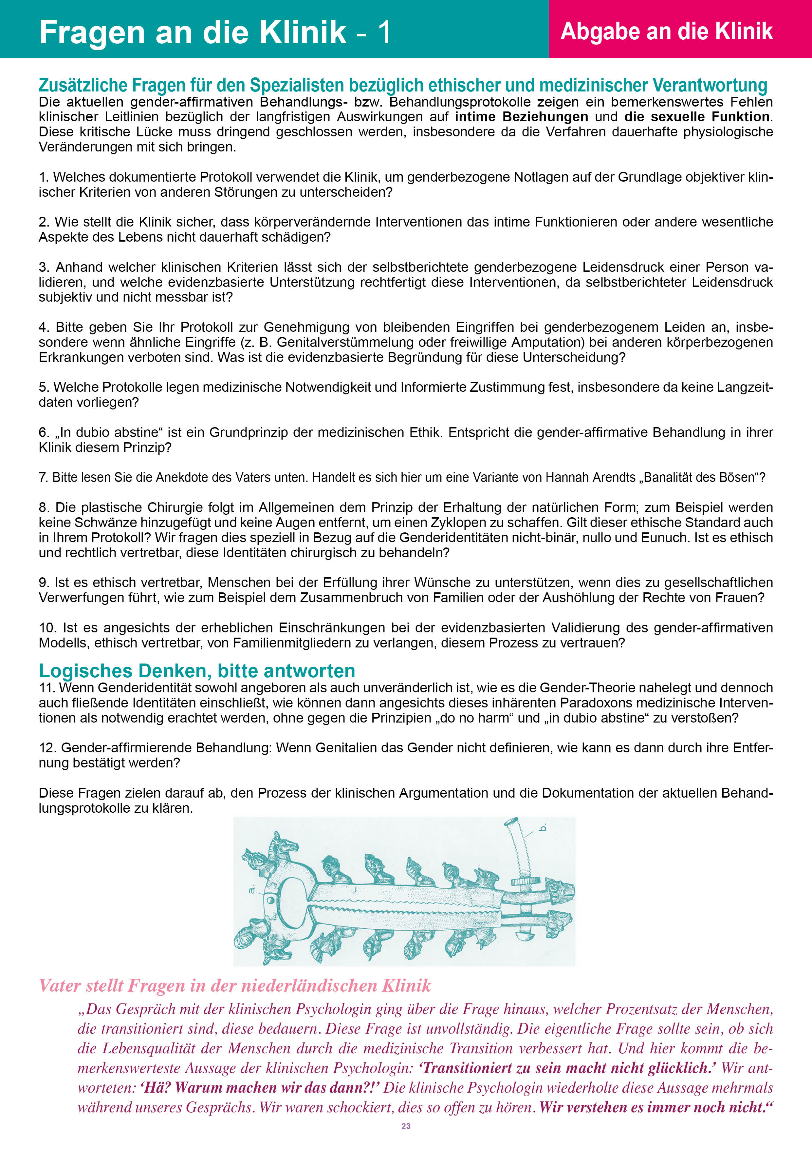







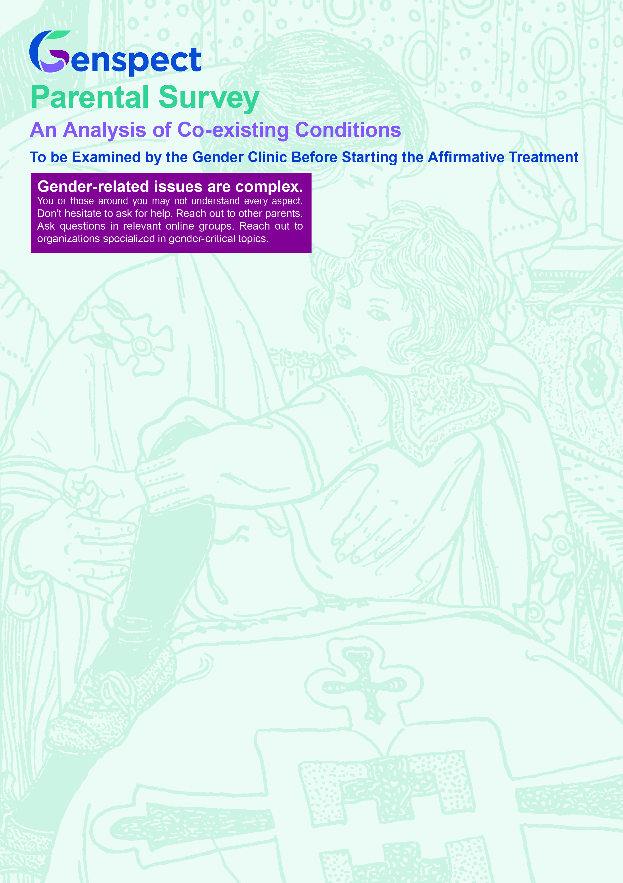
Elterliche Stellungnahme Abgabe an die Klinik
Betreten eines rechtlichen Minenfeldes
Sobald eine Diagnose gestellt wurde, muss die klinische Stellungnahme die oben genannten Bedenken eindeutig widerlegen. Es ist entscheidend, dass alle potenziellen Faktoren, die von der betroffenen Person selbst angegebenen Gender-Inkongruenz beitragen, gründlich untersucht werden. Die Berücksichtigung dieser Faktoren könnte zur Lösung der bestehenden Probleme führen und möglicherweise irreversible medizinische Eingriffe überflüssig machen.
Außerdem muss nachgewiesen werden, inwieweit koexistierende Begleiterkrankungen vorliegen und warum die Diagnose der Genderdysphorie im aktuellen Fall keine diagnostische Überschattung darstellt. Eine sorgfältig dokumentierte Untersuchung, die sich mit den koexistierenden Begleitumständen befasst, ist von entscheidender Bedeutung, insbesondere angesichts der drastischen und irreversiblen Eingriffe, die von Kliniken vorgenommen werden. Wir haben klare Hinweise darauf, dass solche Berichte derzeit fehlen, was zu erheblichen rechtlichen Problemen führen könnte. Krankenversicherungen scheinen sich dieser Probleme nicht bewusst zu sein. Sobald sie davon erfahren, werden sie wahrscheinlich grundlegende Fragen stellen, um rechtliche und finanzielle Risiken zu vermeiden. Die Übermittlung der Ergebnisse der Befragungen an die Krankenversicherungen trägt zur Sensibilisierung bei.
Darüber hinaus dürfen wir nicht vergessen, dass das langfristige Wissen und die Nähe der Eltern zum Kind im Entscheidungsprozess häufig nicht berücksichtigt werden. Diese systematische Nichtberücksichtigung des elterlichen Inputs wirft erhebliche medizin-rechtliche Bedenken auf. Wie ist es möglich, dass Genderkliniken diese wichtige klinische Informationsquelle systematisch ignorieren?
Da diese Befragungsergebnisse nun verfügbar ist, stellt sich die Frage, wann und ob elterliche Eindrücke berücksichtigt wurden. Können Kliniken nachweisen, dass dies in vergangenen Fällen angemessen geschehen ist? Und wie stimmen historische klinische Entscheidungen mit den Ergebnissen der Familien überein, die die systematische Befragung abgeschlossen haben?
Es ist zu erwarten, dass diese Befragungen erhebliche Herausforderungen für die Genderkliniken schaffen, insbesondere zumal deutlich wird, dass die Eindrücke und das Wissen von Eltern systematisch ignoriert werden. Es kann nicht länger behauptet werden, dass elterliche Beiträge irrelevant sind, insbesondere jetzt, da es konkrete Beweise für den Wert und die Auswirkungen unserer Informationen durch diese Fragenkataloge und Ihre kollektiven Antworten auf diese Fragen gibt.
Wenn die Klinik mit weiteren medikamentösen und chirurgischen Behandlungen fortfahren möchte, bitten wir Sie als Eltern, jede Frage des Fragenkatalogs Punkt für Punkt zu beantworten und die Antworten an die unten angegebene Adresse zu senden.

Elterliche Stellungnahme
Mit dieser Erklärung geben wir als Eltern eine klare Warnung ab, dass wir der Ansicht sind, dass „gender-affirmative Behandlung bzw. Versorgung“ bei unserem Kind nicht fortgesetzt werden sollte.
Sollte sich die Klinik auf den Datenschutz bzw. die Privatsphäre des Patienten berufen, werden wir dieses Dokument an unseren Hausarzt und die Krankenversicherung weiterleiten. Auf diese Weise können diese Parteien mit der Klinik zusammenarbeiten, um eine wohlüberlegte Entscheidung zu treffen. Das bedeutet, dass alle Beteiligten mitverantwortlich sind, sollte es bei oder nach der Behandlung zu Komplikationen kommen, es sei denn, sie raten ebenfalls davon von einer Behandlung ab. Es ist fair, dass im Falle eines Schadens eine Entschädigung und/oder eine rekonstruktive medizinische Behandlung nach dem Willen des Patienten erfolgt.

Name des Elternteils/Verwandten: Datum:
[Vorname, Nachname] [Datum der Stellungnahme]

Adresse: Unterschrift des Elternteils/Verwandten:

[Adresse: PLZ, Ort, Straße Nr.] [Bitte hier unterschreiben]
27


